居委会不一样的“大妈”
——记畅春园社区张静

张静同志在燕园街道畅春园居委会可算得上是一位老同志了。从当年居民心中风华正茂的“大美人”到现在年轻人眼里的居委会“大妈”，她在社区工作已有十余年之久。这十几年的付出，换来的是居民的一致好评，经过岁月的洗礼，发生改变的是日益成熟的社区工作经验和年龄；而持久不变的是她对居民工作的那份热爱。
2020年春节，新冠病毒肺炎疫情的爆发改变了全国人民的假期计划，也将居委会的社工们全部召集回到工作岗位。张静在大年初二刚刚完成值守工作，初三便又接到主任的通知，要求未离京的居干，初四便开始投入到疫情防控的工作中。张静没有半分犹豫，是第一个报名可投入防控工作的居干。这里没有向上级领导的请愿书，只有一颗为社区居民保驾护航的赤子之心，她满腔热忱，全身心的投入到了疫情防控工作中。
按照海淀区工作部署，要用三天时间完成全社区实住人口的摸排。时间紧、任务重，张静及时翻阅平时积累的通讯录、联系北大房产部、各院系科室，挖掘一切资源联系一直无法联系的房主，核实对方房屋居住人员相关信息。全身心投入到工作的她，忘记时间，忘记喝水、忘记上卫生间，甚至忘记看一眼外面的天已夜幕降临。她忘我的工作状态，真美！那就是大家心中最美社区工作者的样子。
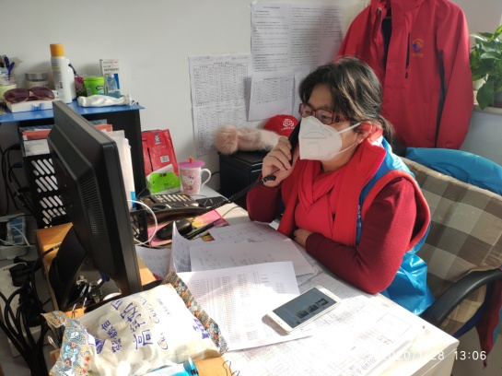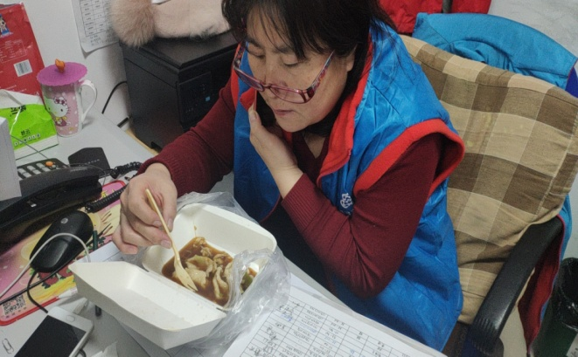
按照市里防控工作要求，在日常的门岗值守中，不仅需要值守白天的门岗，同时还要完成晚16时至22时的门岗。张静的腰不好，她就用束腰带绑着，用坚强的意志力撑着，来克服那老寒腰的痛苦。那两天天气特别冷，在外面站岗的人得裹了一层又一层，有老寒腰毛病的她就更得做好保暖了，那天值完晚10点岗准备回家的张静，在下居委会门外台阶的时候，一脚踩空，失去重心人被重重摔趴在了地上。第二天她又来上班了，膝盖青了，手掌被搓了一层皮。
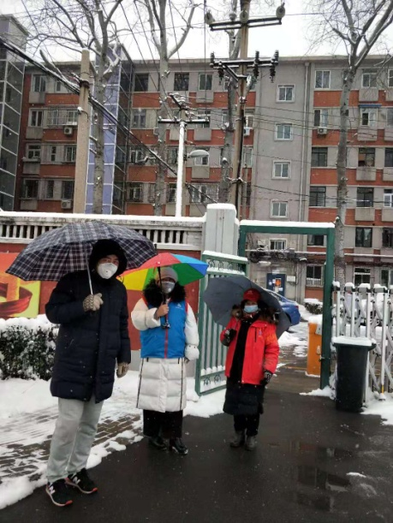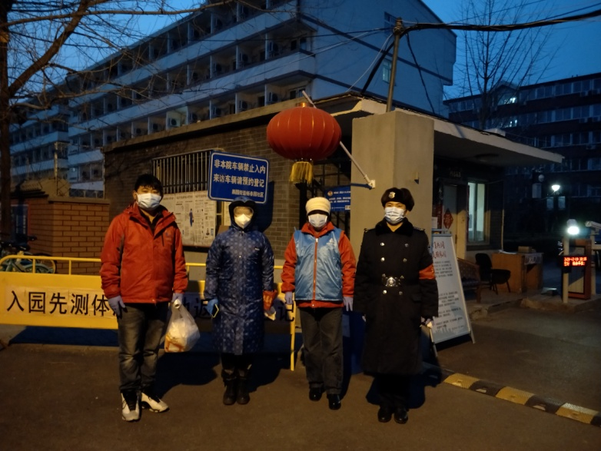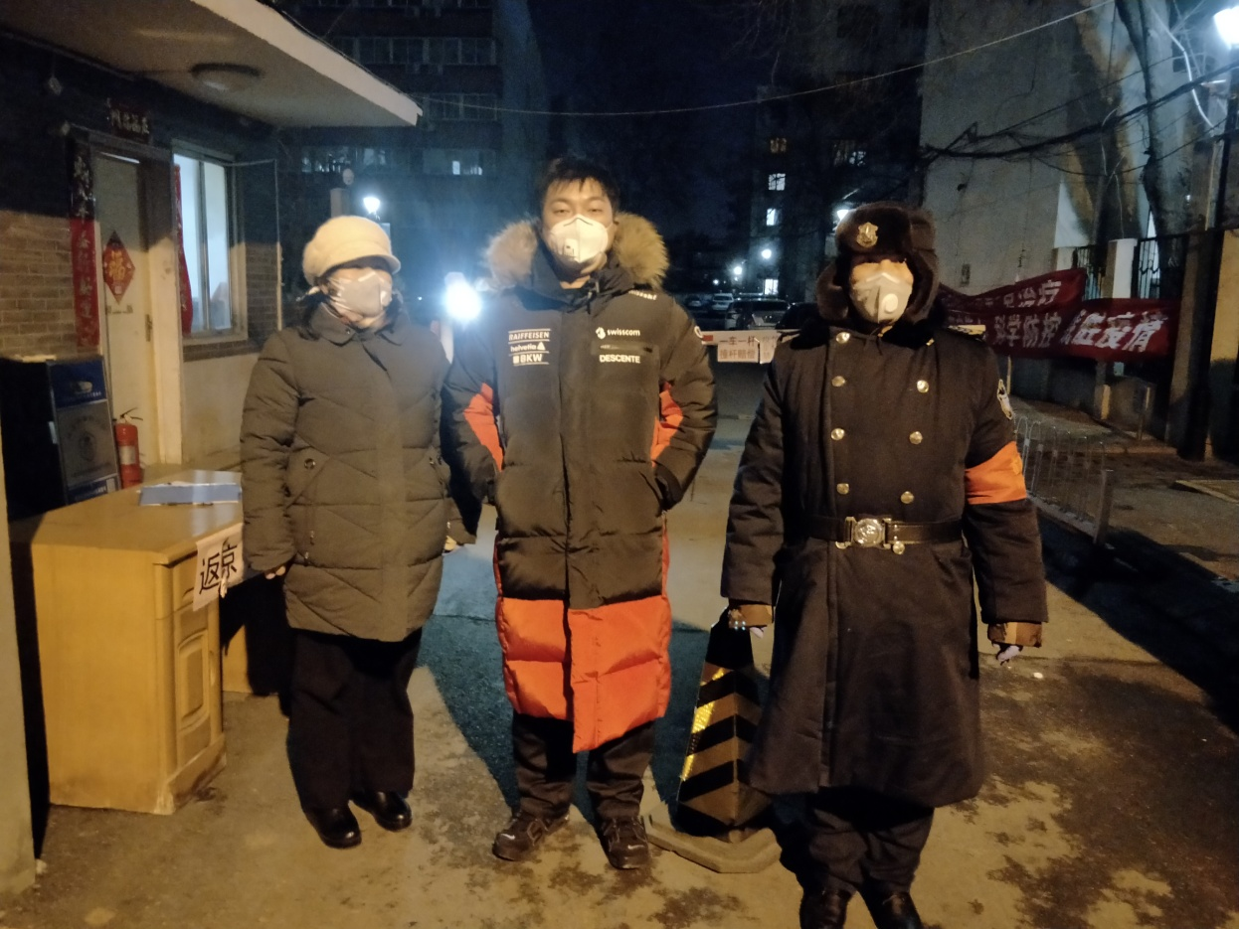
按照市里要求，也为了便于管理，畅春园西院北门于2月初便被关闭，这也阻断了一些院内出行不便的老人去超市发购物的道路，为了让这些老人能吃上新鲜的蔬菜，张静便主动为这些老人购买日常生活用品，当起了小区内部 “外卖小哥”。
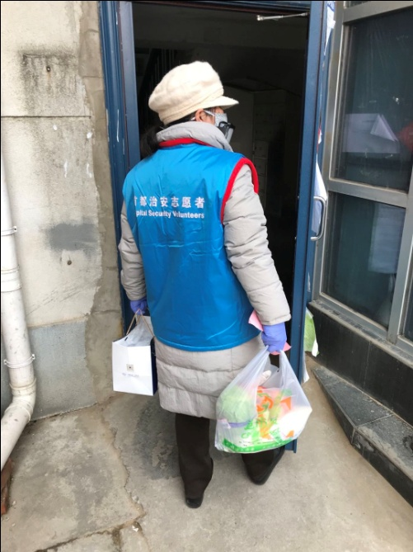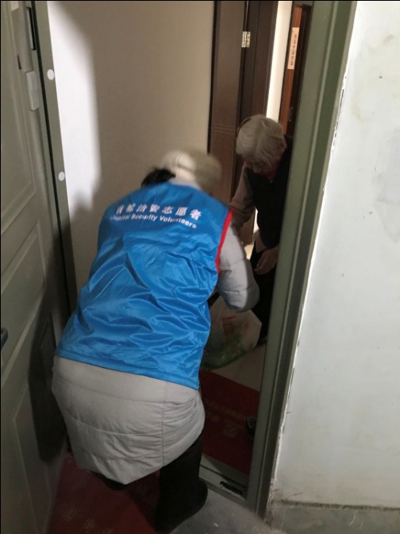
2月2日，畅春园社区57号楼出现一位新冠肺炎疑似病人，已被医院留观，当天是张静的夜班，值到晚上十点才下岗。原本2月3日她应该倒休，可是安排好家里事，她又赶来了居委会，她说“我是也害怕，但我一想，你们肯定忙坏了，我就又来了。”当天她还向党支部递交了入党申请书，请组织考验自己这名老同志。您说说，这样的居委会“大妈”，谁不喜欢？我们的这位社工张静在社区居民的心里是最美的居委会“大妈”！

（供稿：畅春园社区居委会）

